**Załącznik nr 7a**

**Szczegółowy opis przedmiotu zamówienia**

**Sukcesywna dostawa mebli dla jednostek Politechniki Lubelskiej   
w roku 2021/2022**

|  |  |  |  |
| --- | --- | --- | --- |
| **LP** | **Nazwa przedmiotu wys. szer. gł** | **Rys.** | **Ilość w szt** |
|  | **Biurko proste, 75/120/60** |  | **5** |
|  | **Biurko proste, 75/140/70** |  | **15** |
|  | **Biurko proste, 75/130/60** |  | **5** |
|  | **Biurko narożne, 75/150/150** |  | **10** |
|  | **Kontener przy biurkowy 3-szuflady 56/40/45** |  | **20** |
|  | **Kontener przy biurkowy z półką i z szufladą 56/40/45** |  | **5** |
|  | **Szafa aktowa podwójna zamknięta 180/80/40** |  | **25** |
|  | **Nadstawka na szafę aktową podwójną, zamkniętą 71/80/40** |  | **5** |
|  | **Szafa ubraniowa podwójna 180/80/55** |  | **5** |
|  | **Nadstawka na szafę ubraniową podwójną, zamkniętą 71/80/55** |  | **5** |
|  | **Szafa ubraniowa pojedyńcza 180/60/55** |  | **10** |
|  | **Regał aktowy podwójny, półotwarty, 180/80/40** |  | **20** |
|  | **Regał aktowy pojedyńczy, półotwarty, dwa skrzydła drzwiowe 180/40/40** |  | **5** |
|  | **Regał aktowy pojedynczy, półotwarty, jedno skrzydło drzwiowe 180/40/40** |  | **5** |
|  | **Komoda /szafka podwójna zamknięta+ szuflady 75/80/40** |  | **10** |
|  | **Komoda podwójna zamknięta 75/80/40** |  | **10** |
|  | **Komoda podwójna, otwarta, z jedną półką, 112/80/40** |  | **5** |
|  | **Słupek otwarty 75x40x40** |  | **5** |
|  | **Słupek otwarty 112x40x40** |  | **5** |
|  | **Słupek półotwarty 112x40x40** |  | **5** |
|  | **Stolik pod drukarkę, 75/50/50** |  | **5** |
|  | **Stół konferencyjny prostokątny 75/160/70** |  | **5** |
|  | **Stolik okolicznościowy, 75/70/70** |  | **5** |
|  | **Stolik niski na 4 nogach** |  | **5** |
|  | **Półka wisząca,77/77/40** |  | **5** |
|  | **Deska na ścianę, 120/20/1,8** |  | **10** |
|  | **Wieszak na ścianę z półką 100/60/20** |  | **5** |

Kolory płyt: do uzgodnienia z zamawiającym

**- Zamienność asortymentowa**

1. **Biurko proste**

Wysokość: 75cm

Szerokość: 120cm

Głębokość: 60cm

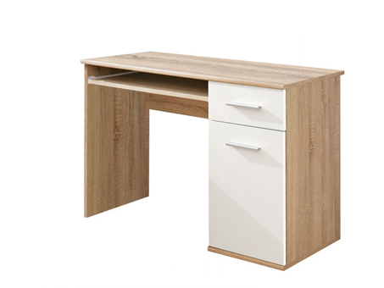 rys. 1

Blat wykonany z płyty laminowanej o grubości 25mm oklejonej na gorąco taśmą ABS o grubości 2mm. Pozostałe elementy wykonane z płyty laminowanej o grubości 18mm. Uchwyt 2 punktowy, chromowany o rozstawie 128 mm. Meble ustawione na cokole wykonanym z płyty meblowej. Biurko wyposażone w:

- półkę pod klawiaturę na prowadnicach łożyskowych z pełnym wysuwem o wymiarach: szerokość – 80cm, głębokość - 35cm,

- 1 boczną szufladę o szerokości 40cm zamykaną na zamek meblowy baskwilowy

- szafkę boczną zamykaną na zamek meblowy baskwilowy

1. 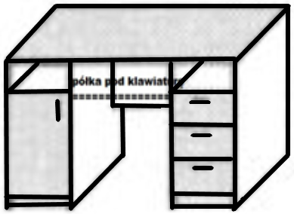**Biurko proste**

Wysokość: 75cm

Szerokość: 140cm

Głębokość: 70cm

rys. 2

Blat wykonany z płyty laminowanej o grubości 25mm oklejonej na gorąco taśmą ABS o grubości 2mm. Pozostałe elementy wykonane z płyty laminowanej o grubości 18mm. Uchwyty 2 punktowe, chromowane o rozstawie 128 mm. Meble ustawione na cokole wykonanym z płyty meblowej. Biurko wyposażone w:

- półkę pod klawiaturę na prowadnicach łożyskowych z pełnym wysuwem o wymiarach: szerokość – 70cm, głębokość - 35cm,

- 3 boczne szuflady o szerokości 40cm, prowadnice cichy domyk

- szafkę boczną zamykaną na zamek meblowy baskwilowy, zawiasy z cichym domykiem

- zamek do szuflad centralny

1. **Biurko proste**

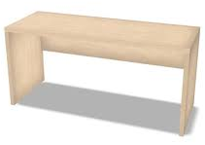

Wysokość: 75 cm

Szerokość: 130cm

Głębokość: 60 cm

rys. 3

Blat wykonany z płyty laminowanej o grubości 25 mm oklejonej na gorąco taśmą ABS o grubości 2mm. Pozostałe elementy wykonane z płyty laminowanej o grubości 18mm. Nogi biurka na 10mm ślizgaczach z regulacja wysokości od wewnątrz. Blenda wykonana z płyty meblowej o grubości 18mm i wysokości 40 cm od blatu.

1. **Biurko narożne**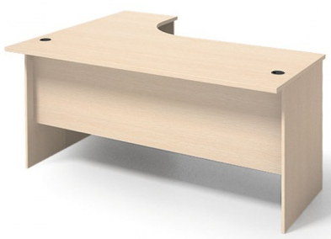

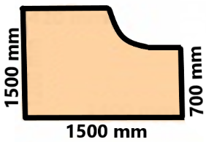

Wysokość: 75 cm

Szerokość: 150 cm

Głębokość: 150 cm

Głębokość blatu w części węższej: 700 cm

rys. 4

Blat wykonany z płyty laminowanej o grubości 25mm oklejonej na gorąco taśmą ABS o grubości 2mm. Pozostałe elementy wykonane z płyty laminowanej o grubości 18mm. **Biurko na nogach z płyty laminowanej z blendą do podłogi na pełną wysokość biurka.** W blacie otwór na kable.

Półka pod klawiaturę na prowadnicach łożyskowych pełnym wysuwem o wymiarach: szerokość – 70cm, głębokość - 35cm,

1. 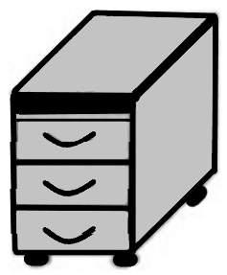 **Kontener przy biurkowy 3 szuflady**

Wysokość: 56cm

Szerokość: 40cm

Głębokość: 45cm rys. 5

Blat gr. 25mm, pozostałe elementy wykonane z płyty laminowanej o grubości 18mm, oklejonej na gorąco taśmą ABS o grubości 1mm. Szuflady wszystkie równe – 3 szt. na prowadnicach,  
 z pełnym wysuwem. W pierwszej górnej szufladzie zamek meblowy blokujący wszystkie szuflady. Plecy wykonane z płyty meblowej 18mm. Uchwyty 2 punktowe, chromowane   
o rozstawie 128 mm Wyposażony w cztery kółeczka z tworzywa sztucznego o średnicy 50 mm, z dwoma hamulcami, czarne.

1. **Kontener przy biurkowy z półką i z szufladą**

Wysokość: 56cm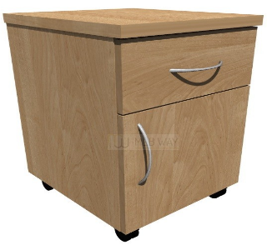

Szerokość: 40cm

Głębokość: 45cm

rys. 6

Blat gr. 25mm, pozostałe elementy wykonane z płyty laminowanej o grubości 18mm, oklejonej na gorąco taśmą ABS o grubości 1mm. Szuflada na prowadnicach, z pełnym wysuwem. Plecy wykonane z płyty meblowej 18mm. Uchwyty 2 punktowe, chromowane o rozstawie 128 mm. Wyposażony w cztery kółeczka z tworzywa sztucznego o średnicy 50 mm, z dwoma hamulcami, czarne, 2 szt. zamków patentowych baskwilowych do szuflady i szafki.

1. **Szafa aktowa podwójna zamknięta**

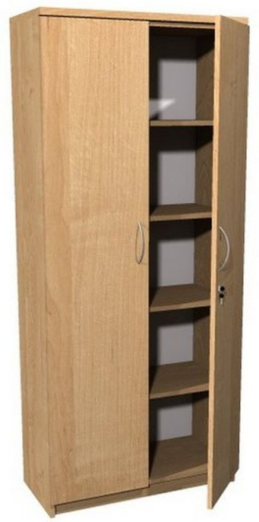

Wysokość: 180cm

Szerokość: 80 cm

Głębokość: 40cm

rys. 7

Wszystkie elementy wykonane z płyty laminowanej o grubości 18mm, oklejonej na gorąco taśmą ABS o grubości 1mm. Półki (4 szt.) z regulacją wysokości na metalowych bolcach   
z zabezpieczeniem przed wypadnięciem, dwa skrzydła drzwiowe z uchwytami, zamykane na zamek meblowy baskwilowy. Uchwyty 2 punktowe, chromowane o rozstawie 128 mm. Plecy wykonane z płyty o gr. min. 10 mm. Meble ustawione na cokole wykonanym z płyty meblowej.

1. **Nadstawka na szafę aktową podwójną, zamkniętą**

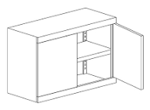

Wysokość: 71cm

Szerokość: 80cm

Głębokość: 40cm

rys. 8

Wszystkie elementy wykonane z płyty laminowanej o grubości 18mm, oklejonej na gorąco taśmą ABS o grubości 1mm. Półka wewnątrz z regulacją wysokości na metalowych bolcach   
z zabezpieczeniem przed wypadnięciem. Dwa skrzydła drzwiowe z uchwytami zamykane na zamek meblowybaskwilowy. Uchwyty 2 punktowe, chromowane o rozstawie 128 mm. Plecy wykonane z płyty o gr. min. 10 mm.

1. **Szafa ubraniowa podwójna**

Wysokość: 180cm

Szerokość: 80cm

Głębokość: 55cm

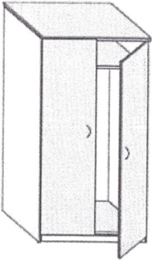rys.9

Wszystkie elementy wykonane z płyty laminowanej o grubości 18mm, oklejonej na gorąco taśmą ABS o grubości 1mm. Wewnątrz półka na górze z regulacją wysokości na metalowych bolcach z zabezpieczeniem przed wypadnięciem, drążek metalowy wzdłuż szerszego boku, dwa skrzydła drzwiowe z uchwytami. Uchwyty 2 punktowe, chromowane o rozstawie 128 mm. Plecy wykonane z płyty o gr. min. 10 mm. Meble ustawione na cokole wykonanym z płyty meblowej.

1. **Nadstawka na szafę ubraniową, podwójną**



Wysokość: 71cm

Szerokość: 80cm

Głębokość: 55cm

rys. 10

Wszystkie elementy wykonane z płyty laminowanej o grubości 18mm, oklejonej na gorąco taśmą ABS o grubości 1mm. Półka wewnątrz z regulacją wysokości na metalowych bolcach zabezpieczeniem przed wypadnięciem. Dwa skrzydła drzwiowe z uchwytami zamykane na zamek meblowybaskwilowy. Uchwyty 2 punktowe, chromowane o rozstawie 128 mm. Plecy wykonane z płyty o gr. min. 10 mm.

1. **Szafa ubraniowa pojedyncza**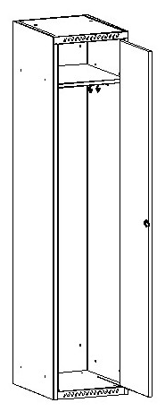

Wysokość: 180 cm

Szerokość: 60cm

Głębokość: 55cm

rys. 11

Wszystkie elementy wykonane z płyty laminowanej o grubości 18mm, oklejonej na gorąco taśmą ABS o grubości 1mm. Wewnątrz półka na górze regulacją wysokości na metalowych bolcach zabezpieczeniem przed wypadnięciem, drążek metalowy wzdłuż szerszego boku, jedno skrzydło drzwiowe z uchwytem. Uchwyt 2 punktowy, chromowany o rozstawie 128 mm. Plecy wykonane z płyty o gr. min. 10 mm. Meble ustawione na cokole wykonanym z płyty meblowej.

1. **Regał aktowy podwójny, półotwarty**

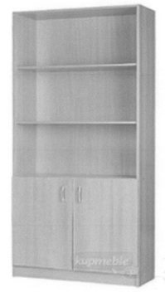

Wysokość: 180 cm

Szerokość: 80 cm

Głębokość: 40 cm

rys. 12

Wszystkie elementy wykonane z płyty laminowanej o grubości 18mm, oklejonej na gorąco taśmą ABS o grubości 1mm. Półki (2 szt.) z regulacją wysokości na metalowych bolcach zabezpieczeniem przed wypadnięciem. Drzwiczki o wysokości 70cm, dwa skrzydła drzwiowe z uchwytami, zamykane na zamek meblowy baskwilowy. Uchwyty 2 punktowe, chromowane o rozstawie 128 mm. W części zamkniętej jedna półka. Plecy wykonane z płyty o gr. min. 10 mm. Meble ustawione na cokole wykonanym z płyty meblowej.

1. **Regał aktowy pojedynczy, półotwarty, dwa skrzydła drzwiowe**

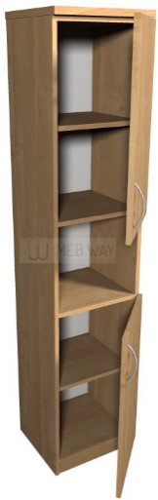

Wysokość: 180 cm

Szerokość: 40 cm

Głębokość: 40 cm

rys. 13

Wszystkie elementy wykonane z płyty laminowanej o grubości 18mm, oklejonej na gorąco taśmą ABS o grubości 1mm. Półki (2 szt.) z regulacją wysokości na metalowych bolcach zabezpieczeniem przed wypadnięciem. Drzwiczki o wysokości 70cm, dwa skrzydła drzwiowe z uchwytami, zamykane na zamek meblowybaskwilowy. Uchwyty 2 punktowe, chromowane o rozstawie 128 mm. W części zamkniętej jedna półka. Plecy z płyty o gr. min. 10 mm. Meble ustawione na cokole wykonanym z płyty meblowej.

1. **Regał aktowy pojedynczy, półotwarty, jedno skrzydło drzwiowe**

Wysokość: 180 cm

Szerokość: 40 cm

Głębokość: 40 cm

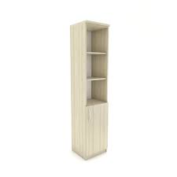rys. 14

Wszystkie elementy wykonane z płyty laminowanej o grubości 18mm, oklejonej na gorąco taśmą ABS o grubości 1mm. Półki (2 szt.) z regulacją wysokości na metalowych bolcach   
z zabezpieczeniem przed wypadnięciem. Drzwiczki o wysokości 70cm, jedno skrzydło drzwiowe z uchwytami, zamykane na zamek meblowybaskwilowy. Uchwyty 2 punktowe, chromowane o rozstawie 128 mm. W części zamkniętej jedna półka. Plecy wykonane z płyty   
o gr. min. 10 mm. Meble ustawione na cokole wykonanym z płyty meblowej.

1. **Komoda podwójna zamknięta z szufladami**

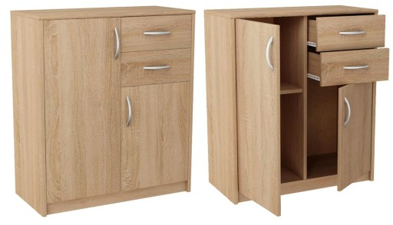

Wysokość: 75cm

Szerokość: 80cm

Głębokość: 40cm

rys. 15

Wszystkie elementy wykonane z płyty laminowanej o grubości 18 mm, oklejonej na gorąco taśmą ABS o grubości 1 mm. Komoda zbudowana jest dwóch szafek, jednej większej z półką i drugiej mniejszej oraz 2 szuflad umieszczonych nad mniejszą szafką. Szuflady na prowadnicach, z pełnym wysuwem. Dwa skrzydła drzwiowe z uchwytem. Uchwyty 2 punktowe, chromowane o rozstawie 128 mm. Plecy wykonane z płyty o gr. min. 10 mm. Meble ustawione na cokole wykonanym z płyty meblowej.

1. **Komoda podwójna zamknięta**

Wysokość: 75cm

Szerokość: 80cm

Głębokość: 40cm

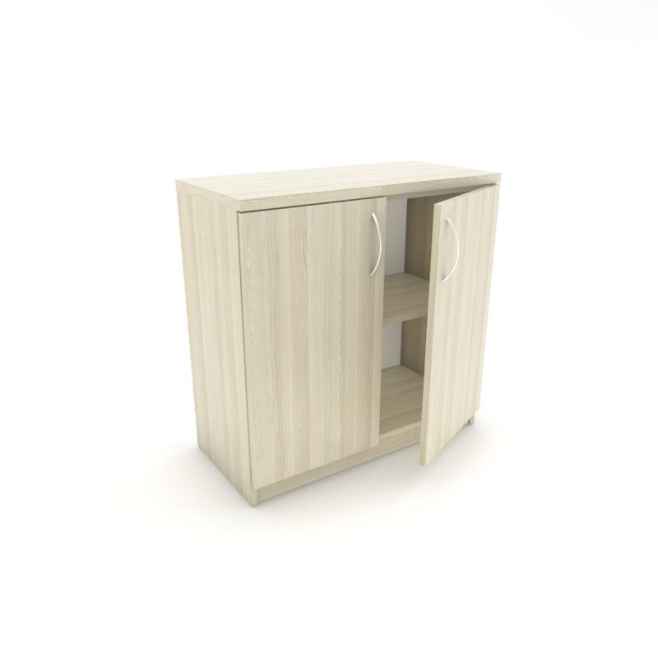rys. 16

Wszystkie elementy wykonane z płyty laminowanej o grubości 18 mm, oklejonej na gorąco taśmą ABS o grubości 1 mm. Dwa skrzydła drzwiowe z uchwytem. Półka (1 szt.) z regulacją wysokości na metalowych bolcach z zabezpieczeniem przed wypadnięciem.. Uchwyty 2 punktowe, chromowane o rozstawie 128 mm. Plecy wykonane z płyty o gr. min. 10 mm. Meble ustawione na cokole wykonanym z płyty meblowej.

1. **Komoda podwójna z 1 półką otwartą**

Wysokość: 112cm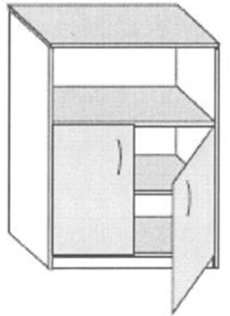

Szerokość: 80cm

Głębokość: 40cm

rys. 17

Wszystkie elementy wykonane z płyty laminowanej o grubości 18mm, oklejonej na gorąco taśmą ABS o grubości 1mm. Półki - 2 szt. Jedna półka otwarta. Drzwiczki o wysokości 70 cm, dwa skrzydła drzwiowe z uchwytem, wewnątrz półka z regulacją wysokości na metalowych bolcach z zabezpieczeniem przed wypadnięciem. Uchwyty 2 punktowe, chromowane   
o rozstawie 128 mm. Plecy wykonane z płyty o gr. min. 10 mm. Meble ustawione na cokole wykonanym z płyty meblowej.

1. **Słupek otwarty**

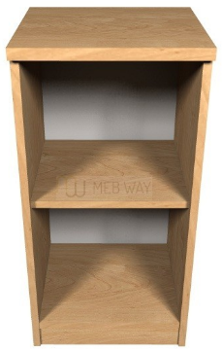

Wysokość: 75 cm

Szerokość: 40 cm

Głębokość: 40 cm

rys. 18

Wszystkie elementy wykonane z płyty laminowanej o grubości 18mm, oklejonej na gorąco taśmą ABS o grubości 1mm. Półki (1 szt.) z regulacją wysokości na metalowych bolcach   
z zabezpieczeniem przed wypadnięciem. Plecy wykonane z płyty o gr. min. 10 mm. Meble ustawione na cokole wykonanym z płyty meblowej.

1. **Słupek otwarty** 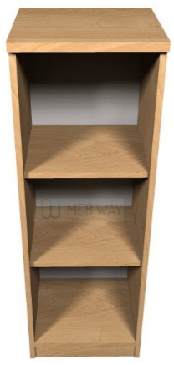

Wysokość: 112 cm

Szerokość: 40 cm

Głębokość: 40 cm

rys. 19

Wszystkie elementy wykonane z płyty laminowanej o grubości 18mm, oklejonej na gorąco taśmą ABS o grubości 1mm. Półki (2 szt.) z regulacją wysokości na metalowych bolcach   
z zabezpieczeniem przed wypadnięciem. Plecy wykonane z płyty o gr. min. 10 mm. Meble ustawione na cokole wykonanym z płyty meblowej.

1. **Słupek półotwarty**

Wysokość: 112 cm

Szerokość: 40 cm

Głębokość: 40 cm

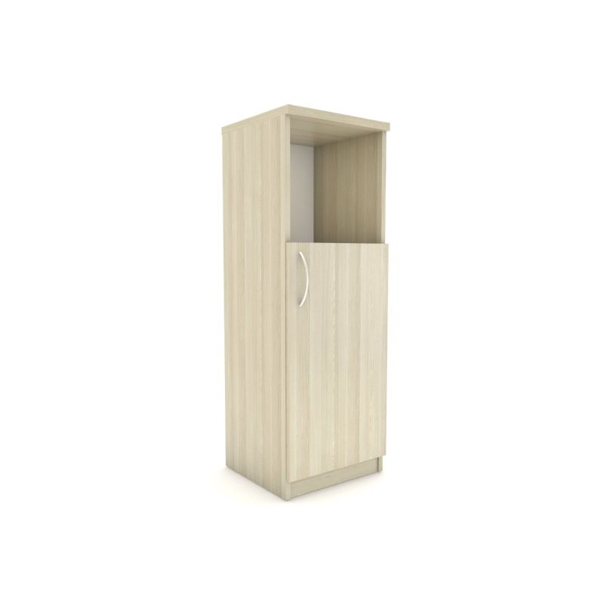rys. 20

Wszystkie elementy wykonane z płyty laminowanej o grubości18 mm, oklejonej na gorąco taśmą ABS o grubości 1mm. Drzwiczki o wysokości 70 cm, jedno skrzydło drzwiowe   
z uchwytem, wewnątrz półka z regulacją wysokości na metalowych bolcach z zabezpieczeniem przed wypadnięciem. Uchwyt 2 punktowy, chromowany o rozstawie 128 mm. Plecy wykonane z płyty o gr. min. 10 mm. Meble ustawione na cokole wykonanym z płyty meblowej.

1. **Stolik pod drukarkę**

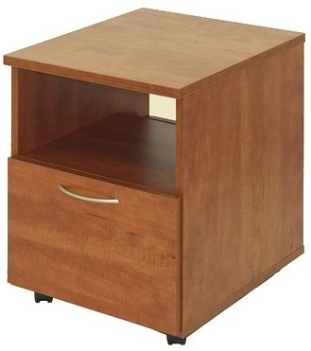

Wysokość: 75 cm

Szerokość: 50 cm

Głębokość: 50 cm

rys. 21

Blat wykonany z płyty laminowanej o grubości 25 mm oklejonej na gorąco taśmą ABS   
o grubości 2mm. Pozostałe elementy wykonane z płyty laminowanej o grubości 18mm. Na dole półka z zamykanymi drzwiczkami z uchwytem. Uchwyt 2 punktowy, chromowany o rozstawie 128 mm. Wyposażony w cztery kółeczka z tworzywa sztucznego o średnicy 50 mm, z dwoma hamulcami, czarne. Przykręcane kółka.

1. **Stół konferencyjny prostokątny**

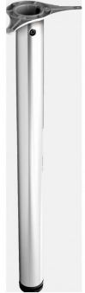Wysokość: 75 cm

Szerokość: 160 cm

Głębokość : 70 cm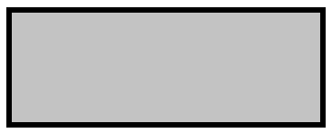

rys. 22

Blat wykonany z płyty laminowanej o grubości 28mm oklejonej na gorąco taśmą ABS o grubości 2mm. Podstawa stołu na metalowej ramie.

1. **Stolik okolicznościowy**

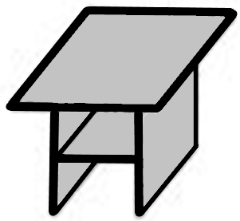

Wysokość: 75cm

Szerokość: 70cm

Głębokość : 70cm

rys. 23

Blat wykonany z płyty laminowanej o grubości 25mm oklejonej na gorąco taśmą ABS o grubości 2mm. Pozostałe elementy wykonane z płyty laminowanej o grubości 18mm. Stolik na nogach z płyty laminowanej. Dodatkowa półka pod blatem z płyty laminowanej, o grubości 18mm, na wysokości ok. 35cm.

1. **Stolik niski na 4 nogach**,   
   o wymiarach zawartych w przedziale:

- szerokość całkowita 540-570 mm

- głębokość całkowita 540-570 mm

- wysokość całkowita 450-500 mm

- grubość blatu 25-28 mm.

Stolik z blatem wykonanym z płyty wiórowej obustronnie laminowanej.

Blat musi posiadać zaokrąglone rogi.

Blat oparty na konstrukcji wykonanej z rur stalowych chromowanych o przekroju min. 20mm.

Nogi zakończone stopkami.

rys. 24

1. **Półka wisząca**

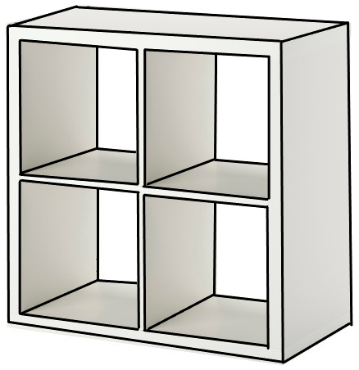

Wysokość: 77 cm

Szerokość: 77 cm  
Głębokość: 40 cm  
Grubość płyty: 18 mm i 24 mm

rys. 25

**Materiał:** płyta wiórowa, płyta pilśniowa, tworzywo ABS, farba akrylowa, folia

**Opis:** Półka w kształcie kwadratu, podzielona na 2 równe części w pionie oraz poziomie, grubsza płyta obudowująca o grubości 24mm, płyty dzielące o mniejszej grubości – 18mm.

1. **Deska na ścianę**

Szerokość: 120 cm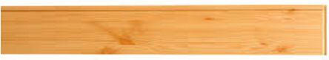

Głębokość: 1,8 cm

Wysokość: 20 cm

rys. 26

Deska wykonana z płyty laminowanej o grubości 18mm, oklejonej na gorąco taśmą ABS o grubości 1mm.

1. **Wieszak na ścianę z półką**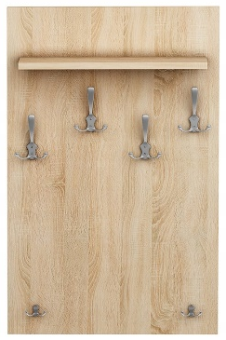

Wysokość mebla: 100 cm

Szerokość mebla: 60 cm

Głębokość mebla: 20 cm

Grubość płyty: 1,8 cm

Rys. 27

Wieszak wykonany z laminowanej płyty, oklejonej PCV o grubości 0,6 mm. Półka o wymiarach 55x18 cm. Cztery długie wieszaki na kapelusze. Małe wieszaki na kurtki.